**فسلجة العضلات :**

**يحتوي جسم الانسان على 600 عضلة تقريبا والذي يساوي نصف وزن الجسم تقريبا حيث تشكل 43% تقريبا من وزن الجسم للرجال ونسبة 38% تقريبا من وزن الجسم النساء والعضلات مسؤولة عن جميع الحركات سواء منها ارادية كالمشي والجري ومسك الاشياء او غير ارادية كالجهاز الدوري والتنفسي والهضمي ان لجميع العضلات القدرة على الحركة وعندما تنقبض الخلايا العضلية تحرك انسجة اخرى مرتبطة بها فنجد ان الانقباض العضلي يحرك الجسم العضلات الهيكلية ويحرك الدم القلب وغيرها**

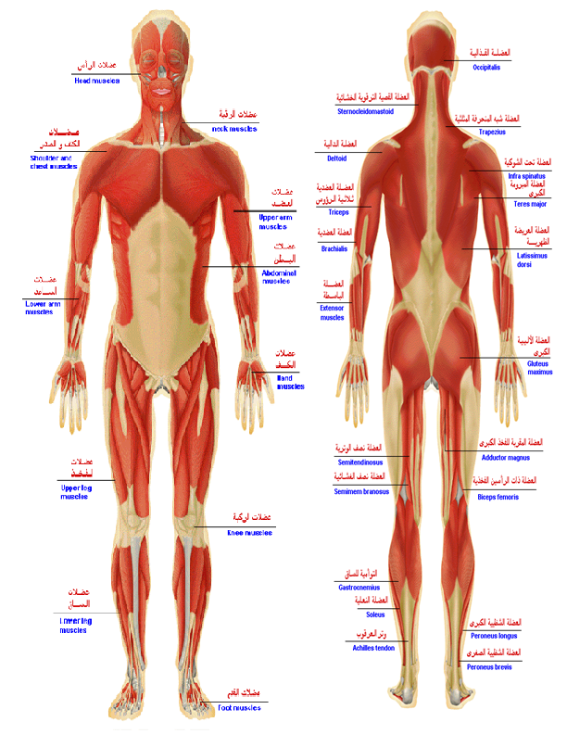

**أنواع العضلات :**

**يحتوي جسم الإنسان على ثلاثة أنواع من العضلات هي :**

**1 . اللاإرادية ( الحشوية ) ، وتسمى أيضا بالعضلات الغير مخططة أو الملساء. وتحيط بجميع الأعضاء المجوفة مثل الأمعاء والقصبة الهوائية والأوعية الدموية ، وهذا النوع من العضلات ينمو قبل غيره . وتخضع هذه العضلات لسيطرة جهازين معاً هما الجهاز العصبي الودي والجهاز العصبي نظير الودي .**

**2 . عضلة القلب ، وهي عضلة لا إرادية تتأثر سرعة النبض فيها بنوعين من الألياف العصبية ، العصب الودي الذي يسبب زيادة سرعة نبضات القلب وزيادة قوتها . والعصب نظير الودي يخفض فعالية القلب ويخفض من سرعته . وتنقبض عضلة القلب خلال الحياة ثلاثة بلايين نبضة تقريباً ويضخ ما يزيد عن 50 مليون غالون من الدم تقريباً .**

**3 . الإرادية ، سميت بالإرادية لأنها تخضع لإرادة الإنسان وتسمى أيضاً بالعضلات المخططة أو الهيكلية لأنها ترتبط بعظام الهيكل العظمي بواسطة أربطة( tendon ) نسيجية قوية غير معرضة للتلف تعرف بالأوتار . رغم أن كل نوع من الأنواع الثلاث للعضلات متميز في مظهره وخصائصه فإنها جميعاً تستخدم آلية الانقباض ذاتها .**

**تتكون العضلة ( Muscle )الواحدة من مجموعة من الوحدات ذات الخاصية الانقباضية تسمى الألياف( Fibers ) ، وتتكون كل ليفة واحدة من عدد من الخلايا العضلية( Muscle cells ) ويوجد حوالي ( 6 ) بلايين ليفة في مجموع عضلات الجسم المختلفة وهذه الألياف مزودة بالأعصاب ، تحيط بها نوع من الأنسجة تسمى بالأنسجة الضامة ( Connective tissue ) ومن صفات الألياف العضلية أنها يمكن أن تكون مرتبه أو متتابعة خلف بعضها البعض في تسلسل ، أو تكون متجاورة إلى جانب بعضها البعض متوازية .**

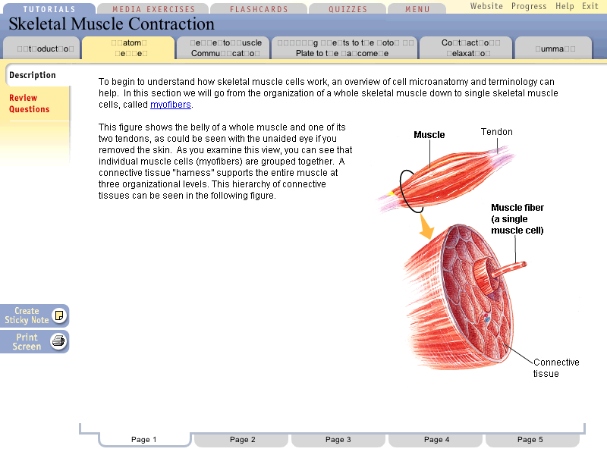

**مقطع عضلة هيكلية**

**تتألف العضلة الهيكلية من عدد من الألياف العضلية المفردة وكل ليف عبارة عن خلية متعددة النوى يبلغ قطرها من 20 – 100 um .**

**تمتد الألياف العضلية منتظمة في صفوف متوازية من أحد طرفي الخلية إلى الطرف الأخر في السايتوبلازم ( الساركوبلازم ٍSarcoplasm ) ويتألف كل ليف عضلي من عدد من اللييفات تدعى Myofibrils) ) مايوفيربل تؤلف شكلا منتظماً يتكون من حزم داكنة وفاتحة على التناوب تدعى حزم A و I على التوالي ويشطر كل حزمة من حزمات (I)خط (Z) وكل حزمة من حزمات(A) خط (M) يشكل ما يدعى ساركومير، و أن نموذج الحزم والخطوط يتكرر بواسطة مجموعة كبيره من الساركوميرات المكررة ، وهي الوحدات الأساسية لانقباض العضلات . وتسمى الساركومير بالقسيمة اللحمية**

**تركيب الساركوميرSarcomere :**

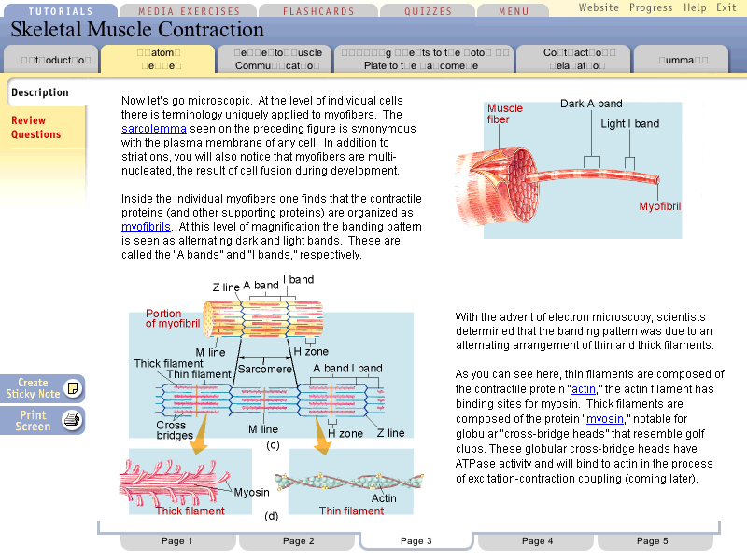**لقد كشفت أبحاث العالم ( هسنكلي ) عن التركيب الدقيق لخلايا العضلة وتبين أن القسيمة اللحمية Sarcomere تتالف من نوعين من الخيوط البروتينية أحدهما رفيع والأخر غليظ وهما :**

**ليف العضلة الهيكلية**



**عضلة هيكلية (العضلة الدالية)**

**. الأكتين ( ِActin )**

**وهو بروتين كروي محبب له وزن جزيئي 45000 دالتون . تحدث له بلمرة تحت ظروف حيوية في السايتوبلازم ليتحول إلى ألياف حلزونية مزدوجة تكون قلب الخيط الرفيع .**

**يرتبط بألياف الأكتين الحلزونية بروتين أخر يسمى تربومايوسين Tropomyosin) ) وهو بروتين له شكل يشبة في تركيبة ذنب المايوسين ( Myosin )**

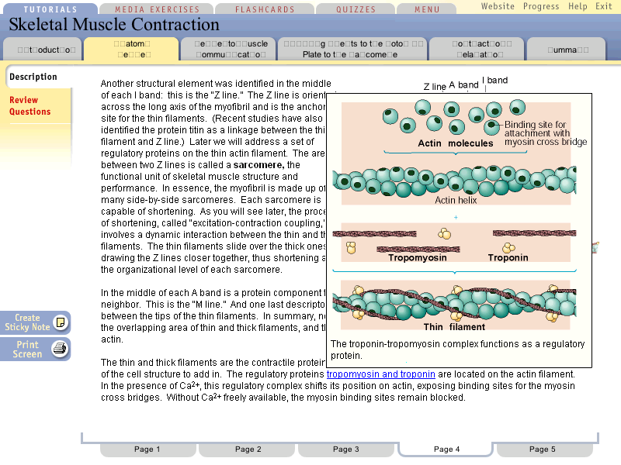 **خيط الاكتين للعضلة الهيكلية**

* **أن فتائل المايوسين هي بروتينات على شكل رؤؤس الكمثرية، لها ذيول مظفرة يقدر عددها (250 رأس) في الساركومير الواحد.إما بالنسبة للاكتين فإنها حبيبات من البروتينات تقدر عددها (52) حبة في الفتيلة الوحدة وتكون مظفرة أيضا على هيئة خطين تتخللها بروتينات أخرى تسمى التربونين بين كل(8 حبات اكتينيه) يطلق انزيم ثلاثي فوسفات الادينوسين وتحيط بالحبيبات الاكتينية تركيب اخر هو ترايومايوسين وظيفتة هو كبيح التساق رؤوس المايوسين بالاكتين**

**2 . المايوسين ( Myosin )**

**وهو الخيط الغليظ( Thic filament ) ، ويقدر طوله (100 nm )، كما في الشكل ( a ) وهو بروتين كبير يقدر وزنة الجزيئي 47000 دالتون يتكون من ستة سلاسل متعددة الببتيدات ، وتؤلف هذه السلاسل معاً تركياً له ذنب( Tail ) صلب ورأسان كرويان Heads )( ، يحتوي كل منهما على موقعين الأول موقع ربط المايوسين بالأكتين ( Actin binding site ) ، والثاني موقع جزيئة ( Myosin ATPase site ) ( ATP )).**

**تتجمع جزيئات المايوسين تلقائياً عبر أجزائها الذنبية لتشكل خيوطاً سميكة ويؤلف كل 200 جزيء مايوسين حزمة تعرف الخيط السميك Thick myofilaments. وتأخذ جزيئات المايوسين عند أي طرف من طرفي الخيط اتجاها معاكساً لبعضها البعض لذلك نجد الخيط السميك ثنائي القطبية . وتنطبق الرؤوس الكروية لجزيئة المايوسين مع الجسور العرضية Cross bridges )) التي تبرز إلى الخارج من الخيوط السميكة . وبينما نجد جزيئات المايوسين كلها تمتلك الهيكل العام نفسة ، نجد أنواعا متميزة من المايوسين في العضلات**

**الهيكلية والقلبية والملساء. إن الاختلافات في جزيئات المايوسين تكمن جزئيا وراء الخواص المتباينة لأنواع العضلات الثلاث**

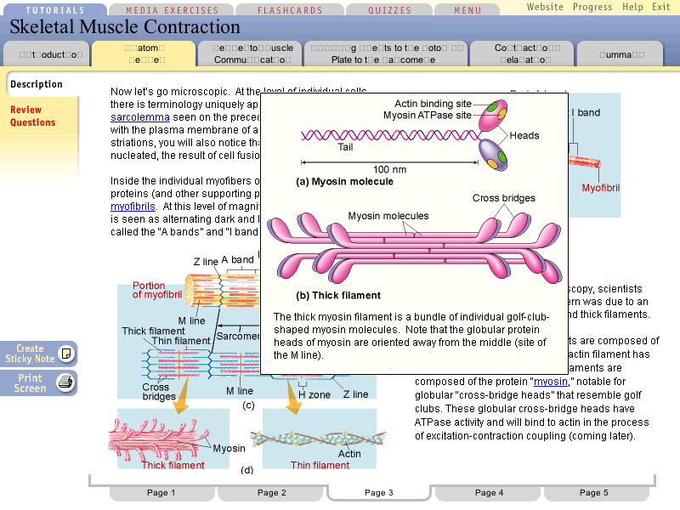 **مكونات خيط المايوسين للعضلة الهيكلية**

المايوسين

موقع انزيم ATP

موقع ربط الأكتين